大连民族大学
计算机科学与工程学院
《Javascript程序设计》课程实验报告
实验题目： 实验一 扫雷
实验类型：□演示性 ■验证性 □操作性 □设计性 □综合性

专业：计算机科学与技术 班级：173班
学生姓名：丁梓晴 学号：2017081301
实验日期：2019年 11月3、10、17日
实验地点：计算机综合实验教学中心网络安全与管理实验室F307
实验学时：6

实验成绩：
指导教师签字： 2019年 11月24日

要求同学报告中必须包括以下部分：

【代码】：案例实验的主要功能模块代码。
【截图】：截图示例。
【小结】：如心得体会、遇到的困难等。

系统概述
找出所有的非地雷的地方，并标记出雷点。如果在掀开方块的过程中，不小心翻开藏有地雷的方块，则游戏结束，只有将所有不含地雷的方块掀开，游戏才算成功。
首先进入界面游戏开始，左键按下的数字表示周围一圈八格中雷的个数。当确定小方框里面是一个雷，则用右键按下进行蓝色标记。当发现此处不是一个雷时，就可以再次按下，取消标记。当踩到一个雷时，游戏失败，可再次开始游戏。

画面截图
游戏开始界面：

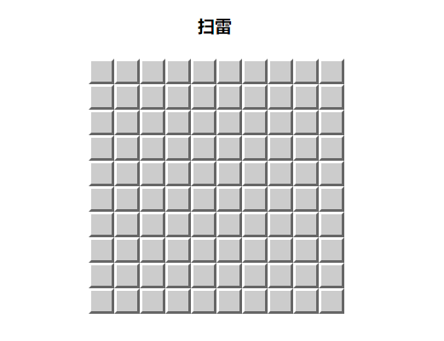

游戏进行界面：
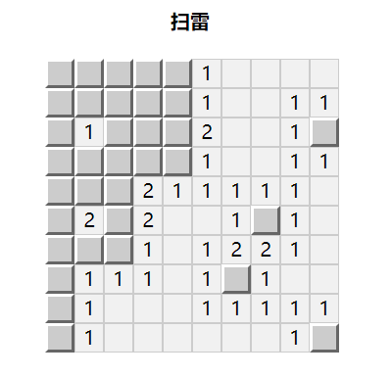

游戏成功界面：
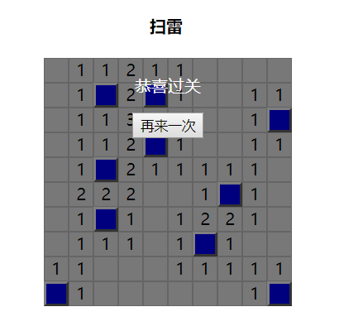
游戏失败界面：
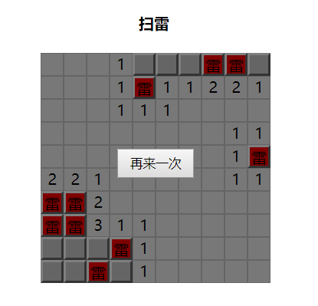

实现代码
计算雷的个数：
function leiM(){
var dives = document.querySelectorAll('.box div');

for(var i =0;i<dives.length;i++)
{

if(dives[i].className=='lei') continue;
var num = 0;
if(dives[i-10]&&dives[i-10].className=='lei')// 上
{
num++;
}

if(dives[i+10]&&dives[i+10].className=='lei') //下
{
num++;
}
if(i%10!=0) // 左
{
if(dives[i-1]&&dives[i-1].className=='lei')
{
num++;
}

if(dives[i-11]&&dives[i-11].className=='lei')//左上
{
num++;
}
if(dives[i+9]&&dives[i+9].className=='lei') //左下
{
num++;
}
}
if(i%10!=9)// 右
{
if(dives[i+1]&&dives[i+1].className=='lei')
{
num++;
}

if(dives[i-9]&&dives[i-9].className=='lei') // 右上
{
num++;
}

if(dives[i+11]&&dives[i+11].className=='lei') // 右下
{
num++;
}
}
if(num>0)
{
dives[i].num = num;
}
}
}

点开始无雷的空：
function leiOpen(){
var dives = document.querySelectorAll('.box div');
for(var i =0;i<dives.length;i++)
{
if(dives[i].className!='lei')
{
dives[i].index = i;
dives[i].onclick = function()
{
var winGame = document.querySelector('.win')
findLei(dives,this.index);
if(index==90)
{
winGame.style.display = 'block';
win();
}
}
}
}
}
设置雷点：
function leiClick(){
var dives = document.querySelectorAll('.box div');
var num = 10;
var arr = [];
for(var i =0;i<num;i++)
{
var n =Math.floor(Math.random()*dives.length);
var onOff = false;
for(var j =0;j<arr.length;j++)
{
if(n==arr[j])
{
onOff = true;
break;
}
}
if(!onOff)
{
arr.push(n);
}else
{
i--;
}
}
for(var i =0;i<arr.length;i++)
{
dives[arr[i]].className = 'lei';
}
for(var i =0;i<arr.length;i++)
{
dives[arr[i]].onclick = function()
{
if (this.onOff) return;
var lei = document.querySelectorAll('.lei');
var shadow = document.querySelector('.shadow');
shadow.style.display = 'block';
fn(0);
function fn(num)
{
setTimeout(function()
{
lei[num].style.backgroundColor = 'red';
lei[num].innerHTML = '雷';
if(num+1<lei.length)
{
fn(num+1);
}
},200)
}
}
}
}

总结
通过本次实验，我掌握了很多JavaScript语言的属性以及他们的用法，还有HTML，CSS的相关内容，尽管实现的功能比较简单，但在实际操作过程中，还是遇到了不少问题。
CSS是用于控制网页样式，是以HTML为基础提供丰富的格式化功能，由字体，颜色，背景，整体排版等。
我查阅了一些资料，做好页面,实现功能,并不是一件容易的事,它包括内容采集整理,图片处理,页面排版设置,背景以及整个页面的很多东西。排版一开始出现模块之间有重叠，后改变定位得以解决，对于实现鼠标事件等其他技术也查阅了一些资料，总之，这次实验并不是很难，其中一些问题是在同学的帮助下克服，使我在此次活动中技术得到了提高，同时也收获了宝贵的经验。
这次实验，我的基础知识掌握的更加牢固，动手操作能力也有所提高，我一定会在以后的学习中更加努力，听起来简单的东西，做起来并不是很得心应手，我也明白好多东西需要自己课下去学习，提升自我

